Hygieneregeln für die Schülerinnen und
Schüler der Grundschule Birkach
Schuljahr 2020/21
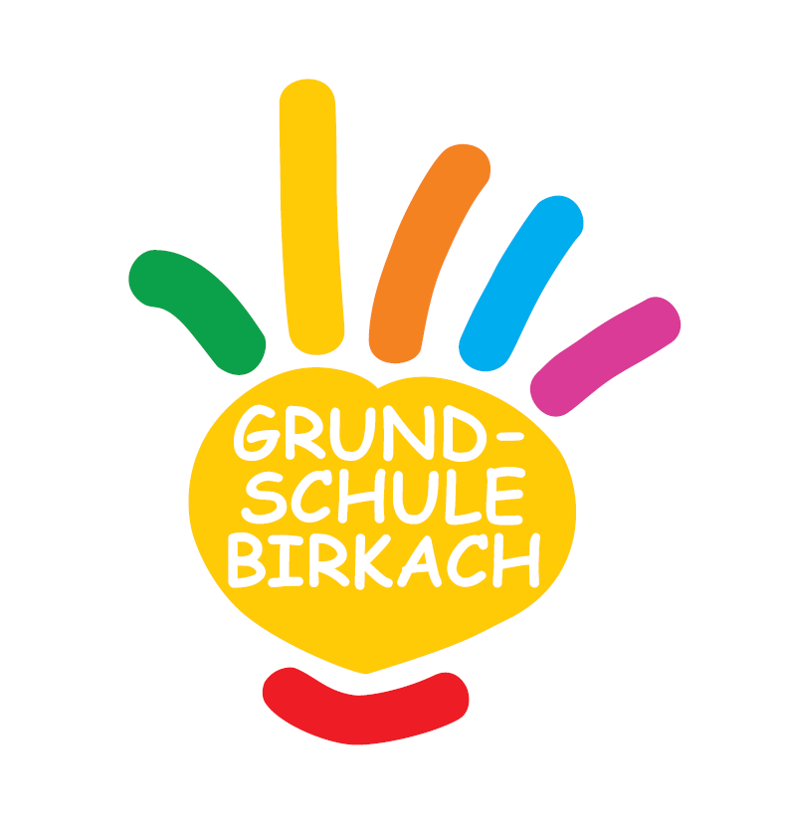
Eure und unsere Gesundheit ist wichtig!
Mit folgenden Hygieneregeln wollen wir helfen Infektionsketten
zu vermeiden und das, muss schon auf dem Schulweg beginnen!
Die Lehrerinnen und Lehrer werden dir die Regeln erklären!
Allgemeines
- Abstandsgebot
- Händehygiene / Händewaschen 20-30 sec
Vor dem Unterricht Händewaschen, nach dem Toilettengang,
nach dem Naseputzen, usw.
- Husten/Niesen in die Armbeuge! Großer Abstand zu anderen Personen
- Wir bitten dich im Schulgebäude eine Mund-Nasen-Bedeckung zu tragen, da es hier zu Begegnungen mit anderen Klassenstufen und anderen Lehrer*innen kommen kann.
- Keine Umarmungen, kein Händeschütteln
- Bei Krankheitsanzeichen zu Hause bleiben bzw. sofort abholen lassen
- Eltern betreten das gesamte Schulgelände nur, wenn ein Termin vorliegt!
Bitte vor dem Schulgelände die Kinder verabschieden bzw. auf sie warten! Abstandsregeln einhalten!
Auf dem Schulweg
- Keine Gruppenbildung auf dem Schulweg!
Abstandsgebot einhalten
Wegführung zum Klassenzimmer
- Bitte pünktlich, aber nicht zu früh zum Unterricht kommen
- Es gibt nur einen Eingang! Schilder beachten!
- Stell dich bitte an der Markierung für deine Klasse auf
- Du gehst dann im Klassenverband in dein Klassenzimmer, Hinweise zur Wegführung beachten, dann bitte Händewaschen
- Du darfst nur einzeln auf die Toilette gehen. Achte auf die Ampelregelung im Klassenzimmer und vor der Toilette. Beachte die Einbahnstraßenregelungen im Schulgebäude
- Im Unterricht sind keine Masken vorgeschrieben, du darfst aber gerne die eigene Maske im Unterricht tragen
- Achte auf die Bodenmarkierungen
Pausen
- In den Pausen darf keine Durchmischung mit anderen Klassenstufen stattfinden
- Bitte nur im Pausenbereich für die Klassenstufe bleiben
- Gänge und Flure sind nicht zum Pause machen da, nur als Weg ins Klassenzimmer, Pause oder Heimweg
- Wasserspender sind außer Betrieb. Kein Wasser aus dem Wasserhahn trinken. Keine Becher im Klassenzimmer lagern!
Bitte täglich eigenes Getränk mitbringen!
Ende des Unterrichts
- Aufräumen des Arbeitsplatzes und des Raums
- Bitte verlasse unmittelbar nach dem Unterrichtsende das Schulhaus und das Schulgelände
Wegführung im Schulgebäude
- Alle halten sich an die vorgegebenen Wege, auch wenn es ein Umweg ist
- EG, OG und UG Einbahnring mit Schildern und Pfeilen gekennzeichnet
- Richtungspfeile beachten!
- EG: rechte Tür nur Eingang, linke Tür nur Ausgang für Kinder die im EG unterrichtet werden. Ausgang Zimmer 17 über die Teeküche, Zimmer 18 direkt ins Freie
- Kinder die im OG unterrichtet werden, haben ihren Ausgang über das Treppenhaus der Mensa
- UG: Ausgang über den Werkraum

- Wir halten trotz Abstand fest zusammen!

